Découpe laser Arketype LM1390

Descriptif
Machine de découpe laser CO2 hybride, permettant :
- La gravure de tout matériau
- la découpe de matériau non métallique comme le plastique ou le bois et dérivés
- la découpe d'acier et d'inox avec apport d'oxygène
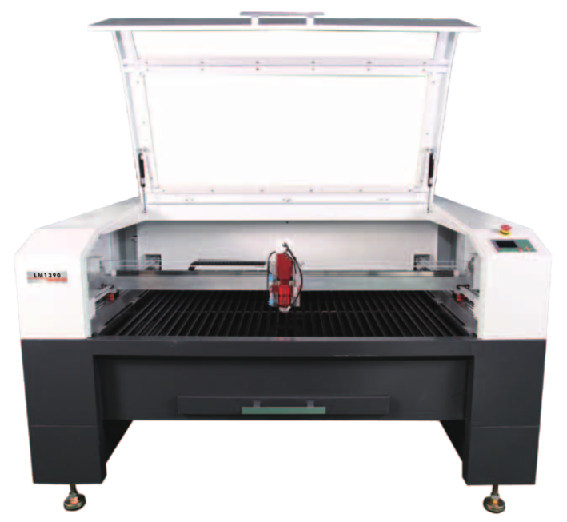

Caractéristiques
Surface de travail | 1300mm x 900mm
Vitesse max. de coupe | 25m/min
Précision de positionnement | 0.1mm
Alimentation | 220V±10% 50Hz
Puissance laser | 150W
Consomation | ≤2.5KVA
Température de fonctionnement | 0°C-40°C
XY Rapport de résolution | ±0.1mm
Transmissions | Rails importés et courroie importés
Formats de fichiers | AI, CDR, BMP, PLT, JPEG, DXF, DST
Logiciels Compatibles | MetalCut

Commentaire
Bonne capacité de la machine mais le logiciel MetalCut est buggé et d'une mauvaise ergonomie.
Le contrôleur est un RuiDa Cam, propriétaire…

Ressources
http://www.arketype-laser.fr/?Produits:Laser_metal:LM1390
https://www.laserpants.smii.se/
https://github.com/smiilaserpants/RuiDa-Machine-Code
http://en.rd-acs.com/down.aspx?TypeId=50074&FId=t14:50074:14
https://github.com/LaserWeb

